Добрый день дорогие студенты! Рад вас видеть!
Good day dear students! Glad to see you!

Достаньте свои тетради. Запишите сегодняшнюю дату.
Take your notebooks. Write down today's date.

Запишите. Тема 8. Механические колебания.
Write down. Theme 7. Mechanical oscillations.

Содержание. План занятия.

- Проверка домашнего задания.
- Теория новой темы.
- Задачи на новую тему.
- Домашнее задание.
- Ваши вопросы и пожелания.

Content . Lesson plan.

1. Checking( чэкин)) homework.
2. Theory of the new theme.
3. Tasks on a new theme.
4. Homework.
5. Your questions and wishes.
1.Проверка домашнего задания. 1.Checking homework.
Полная механическая энергия равна сумме потенциальной и кинетической энергии.
The total mechanical energy is equal to the sum of potential and kinetic energy.
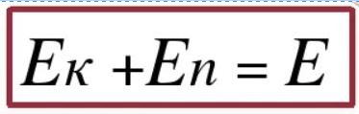
В замкнутой системе сумма потенциальной и кинетической энергии тел остается неизменной.
In a closed system, the sum of the potential and kinetic energy of the bodies remains unchanged.
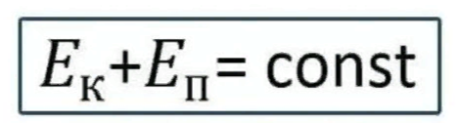
Посмотрим на рисунок. Let's look at the drawing (дроинг )
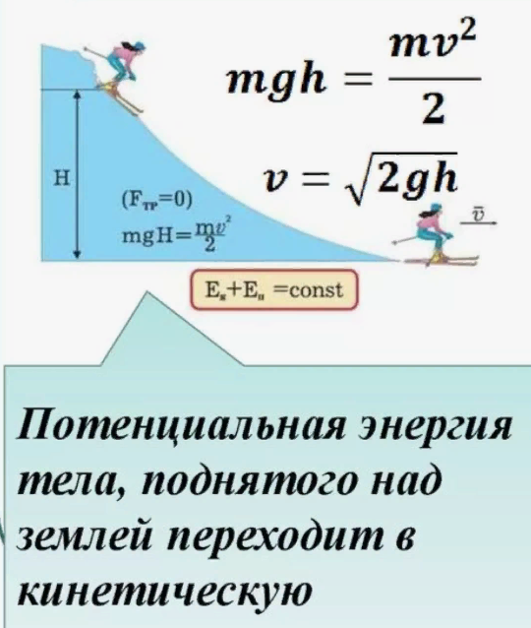
Задача 1.

Найти массу голубя находящегося на высоте h=35 м над землей, если его потенциальная энергия Е_{n} =175Дж. При вычислении массы голубя ускорение свободного падения взять равной g=10 м/с²

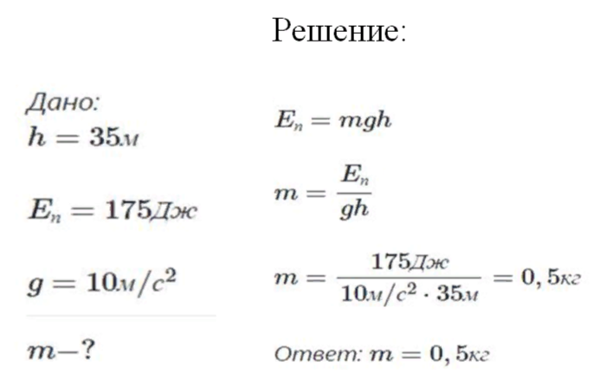

Task 1. Find the mass of a pigeon located at an altitude of h = 35 m above the ground, if its potential energy
Ep =175J. When calculating the mass of a pigeon, take the acceleration of gravity equal to g=10 m/s²
Given: SI Solution:

Answer (ансэ):

Задача 2. Вычислить кинетическую энергию тела массой m= 6 кг, движущегося со скоростью v= 4 м/с.

Решение.

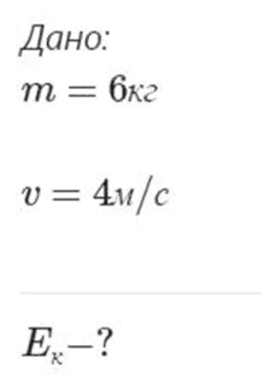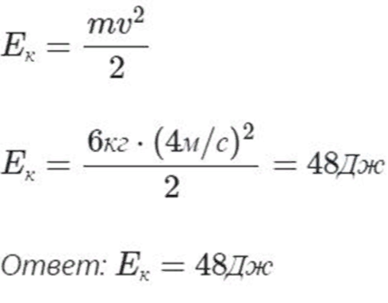

Task 2. Calculate the kinetic energy of a body with a mass of m = 6 kg moving at a speed of v = 4 m / s.

Given: SI Solution:
Answer (ансэ):

Задача 3. Полная механическая энергия тела летящего над землей равна Е=0,8 кДж. Чему равна его кинетическая энергия, если потенциальная энергия составляет
Е_{р} = 250 Дж ?

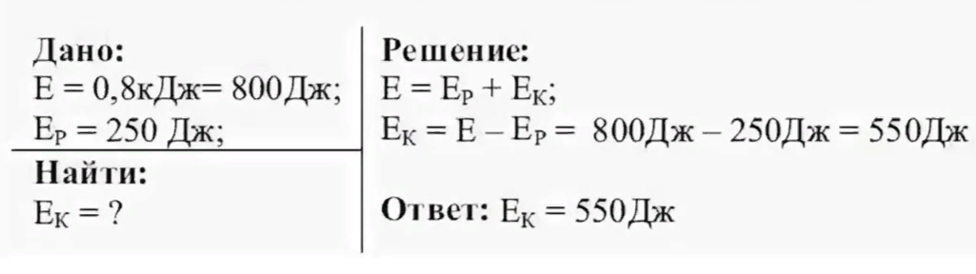

Task 3. The total mechanical energy of a body flying over the earth is equal to E = 0.8 kJ. What is its kinetic energy, if the potential energy is
Ep = 250 J ?

Given: SI Solution:
Answer (ансэ):

Продолжим нашу лекцию. Let's continue our lecture.
2.Теория новой темы.
2.Theory of the new theme.

Наряду с поступательным и вращательным движениями тел в механике значительный интерес представляют и механические колебания (колебательное движение).
Along with the translational and rotational motions (моушенз)of bodies in mechanics, oscillatory motion is also of Mechanical oscillations (considerable interest).
Посмотрим на рисунок. Let's look at the drawing.



На рисунке мы видим колебания маятника часов, колебания груза на нити и колебания качелей.
In the figure, we see the oscillations of the pendulum ( пенделен) of the clock, the oscillations of the load on the thread (фред) and the oscillations of the swing.
Механическими колебаниями называются повторяющиеся во времени изменения физической величины, описывающей механическое движение тела (координата, скорость, перемещение, кинетическая и потенциальная энергия).
Mechanical oscillations are called (колд) changes (чейджз) in a physical quantity (квонтити) that repeats in time, describing (дискрайбинг) the mechanical movement of a body (coordinate, speed, displacement, kinetic and potential energy).
Колебания называются периодическими, если значения физических величин, изменяющихся
в процессе колебаний, повторяются через равные промежутки времени, которые называются периодом колебания.
Oscillations are called periodic if the values of physical quantities that change in the process of oscillations are repeated at regular intervals, which are called the oscillation period (пириод).
Простейшим типом периодических колебаний являются гармонические колебания, при которых колеблющаяся величина изменяется со временем по закону синуса или косинуса:

где Х – координата колеблющейся около положения равновесия вдоль оси Ох точки,
А – амплитуда колебаний – максимальное смещение (xm) колеблющейся величины от положения равновесия,
w – циклическая частота колебаний,
t – время,
ᵠ– начальная фаза колебаний

The simplest type(тайп) of periodic oscillations are harmonic(хамоник) oscillations, in which the oscillating value(вэлью) changes with time according to the sine or cosine (коусайн) law (лоо):

where
Х- is the coordinate of a point oscillating about the equilibrium position along the Ox axis,
А - oscillation amplitude - the maximum displacement (xm) of the oscillating value from the equilibrium position,
w - cyclic oscillation frequency,
t – time,
ᵠ – initial phase of oscillations

Посмотрим на рисунок. Let's look at the drawing (дроинг )
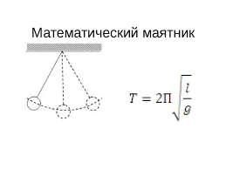
Период колебаний простого математического маятника зависит от его длины, местной силы гравитации и незначительно от угла отклонения от вертикали, называемого амплитудой, и не зависит от массы подвешенного груза. Если величина амплитуды пренебрежимо мала (меньше одной радианы), период колебаний T математического маятника (время совершения полного цикла колебания) это:
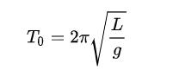
The oscillation period of a simple mathematical pendulum depends on its length, the local gravitational force and slightly on the angle of deviation from the vertical, called the amplitude, and does not depend on the mass of the suspended load. If the magnitude of the amplitude is negligible (less than one radian), the period of oscillation T of a mathematical pendulum (the time it takes to complete a full cycle of oscillation) is:
Посмотрим на рисунок. Let's look at the drawing (дроинг )
3.Задачи на новую тему.3.Tasks on a new topic.
Задача 1. Шарик на нити совершил 60 колебаний за 2 мин. Определите период и частоту колебаний.
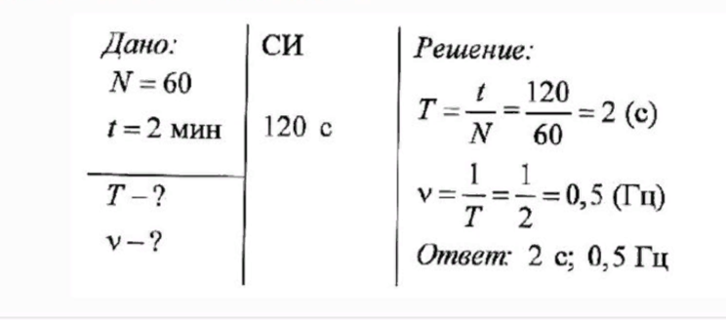
Task 1. The ball on the thread made 60 vibrations in 2 minutes. Determine the oscillation period and frequency.
Given: SI Solution:
Answer (ансэ):
Задача 2. Частота колебаний крыльев вороны в полете равна в среднем 3 Гц. Сколько взмахов крыльями сделает ворона, пролетев путь 650 м со скоростью 13 м/с?
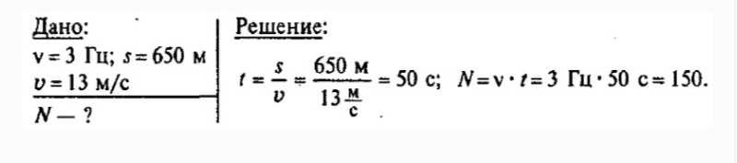
Ответ : N= 150.
Task 2. The frequency of vibrations of the crow's wings in flight is on average 3 Hz. How many flaps of wings will a crow make after flying 650 m at a speed of 13 m/s?
Given: SI Solution:
Answer (ансэ):

Задача 3. Два математических маятника за одно и то же время совершают — первый N₁ = 30, а второй — N₂ = 40 колебаний. Какова длина каждого из них, если разность их длин Δl = 7 см?
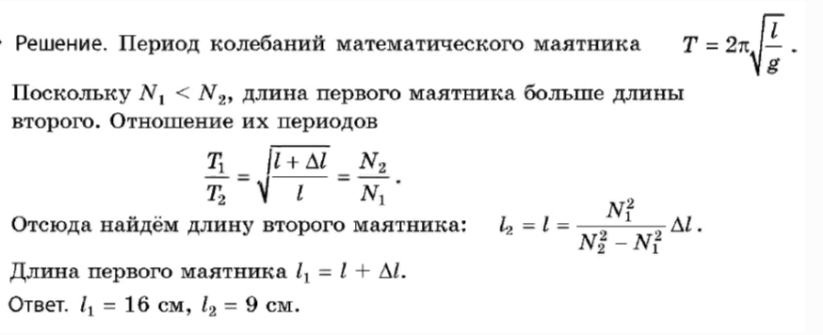
Task 3. Two mathematical pendulums oscillate at the same time — the first one N₁ = 30 (En one equals twelve), and the second one N₂ = 40. What is the length of each of them if their length difference Δl = 7 cm (Delta el is equal to seven centimeters)?
Given: SI Solution:
Answer (ансэ):

Задача 4. Тело совершает гармонические колебания по закону х = 0,2sin(4πt). Определите амплитуду колебаний.
Решение:
Так как уравнение гармонического колебания имеет вид:

Где амплитуда А=0,2 м
Ответ: А=0,2 м
Task 4. The body performs harmonic oscillations according to the law x = 0.2 sin(4πt).Determine the amplitude of the oscillations.
Given: SI Solution:
Answer (ансэ):

4.Домашнее задание. 4. Homework
Задача 1. Грузик на пружине за время t=6 c совершил n=18 колебаний. Найти период и частоту колебаний?
Дано: Си
t=6 c
n=18
N-?
v-?
Решение:
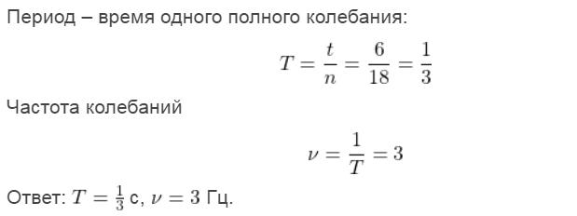

Task 1. The weight on the spring made n = 18 vibrations during t = 6 c. Find the oscillation period and frequency?

Given: SI Solution:
Answer (ансэ):

Задача 2. Маятник на Земле имеет период колебания 1с.Каков будет его период колебания на Луне (где g_{л} =1,6 м/с² )?

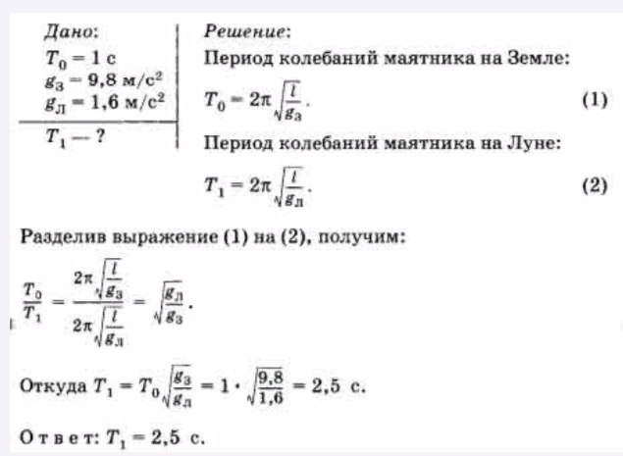

Task 2. A pendulum on Earth has a period of oscillation of 1 s. What will be its period of oscillation on the Moon (where g_{л} = 1.6 m/ s²)?

Given: SI Solution:
Answer (ансэ):

Задача 3. При измерении пульса человека было зафиксировано 75 пульсаций крови за 1 мин. Определите период сокращений сердечной мышцы.

Дано: Си
t=1 мин=60 c
n=75
T-?

Решение.
Период сокращений сердечной мышцы равен периоду колебаний
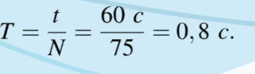
Ответ: T = 0,8 с.
Task 3. When measuring a person's pulse, 75 blood pulsations were recorded in 1 min. Determine the period of contractions of the heart muscle.

Given: SI Solution:
Answer (ансэ):

Задача 4. Математический маятник совершил 100 колебаний за 628 с. Чему равна длина нити маятника?

Дано: Си
t=628 c
N=100
l-?

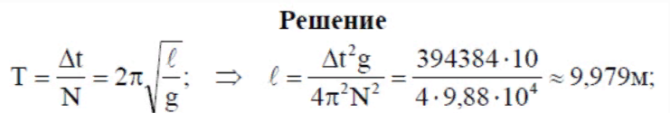

Ответ: l = 9, 979 м.

Task 4. The mathematical pendulum made 100 oscillations in 628 seconds. What is the length of the pendulum thread?

Given: SI Solution:
Answer (ансэ):

5. Ваши вопросы и пожелания.
5. Your questions (квэсченз) and wishes (вишиз).

Спасибо за внимание! Урок окончен. До свидания!
Thanks for your attention! Lesson is over. Goodbye!

